Приложение 1 к
Постановлению администрации Иркутского районного муниципального образования
от « » №_____

Схема границ публичного сервитута
Общая площадь испрашиваемого публичного сервитута - 583 кв.м.
Публичный сервитут испрашивается в отношении земельного участка, государственная собственность на который не разграничена (категория земель – земли населенных пунктов) - 583 кв.м.
Обозначение характерных точек границ | Координаты
 | X | Y
1 | 384680.77 | 3342316.53
2 | 384716.30 | 3342312.89
3 | 384717.10 | 3342303.79
4 | 384721.59 | 3342304.13
5 | 384720.39 | 3342317.19
6 | 384681.22 | 3342321.00
1 | 384680.77 | 3342316.53
7 | 384670.77 | 3342264.45
8 | 384696.03 | 3342211.65
9 | 384710.77 | 3342213.33
10 | 384709.95 | 3342217.77
11 | 384698.71 | 3342216.49
12 | 384674.82 | 3342266.39
7 | 384670.77 | 3342264.45
13 | 384552.98 | 3342267.67
14 | 384549.02 | 3342275.89
15 | 384544.44 | 3342273.97
16 | 384548.45 | 3342265.65
13 | 384552.98 | 3342267.67
Площадь | Цель установления публичного сервитута
583 кв.м. | Для строительства объекта электросетевого хозяйства "Строительство КТП № 3614 10/0,4 кВ и ВЛ-0,4 кВ в п. Дзержинск" (ТР 1002/22) необходимого для подключения (технологического присоединения) к сетям инженерно-технического обеспечения
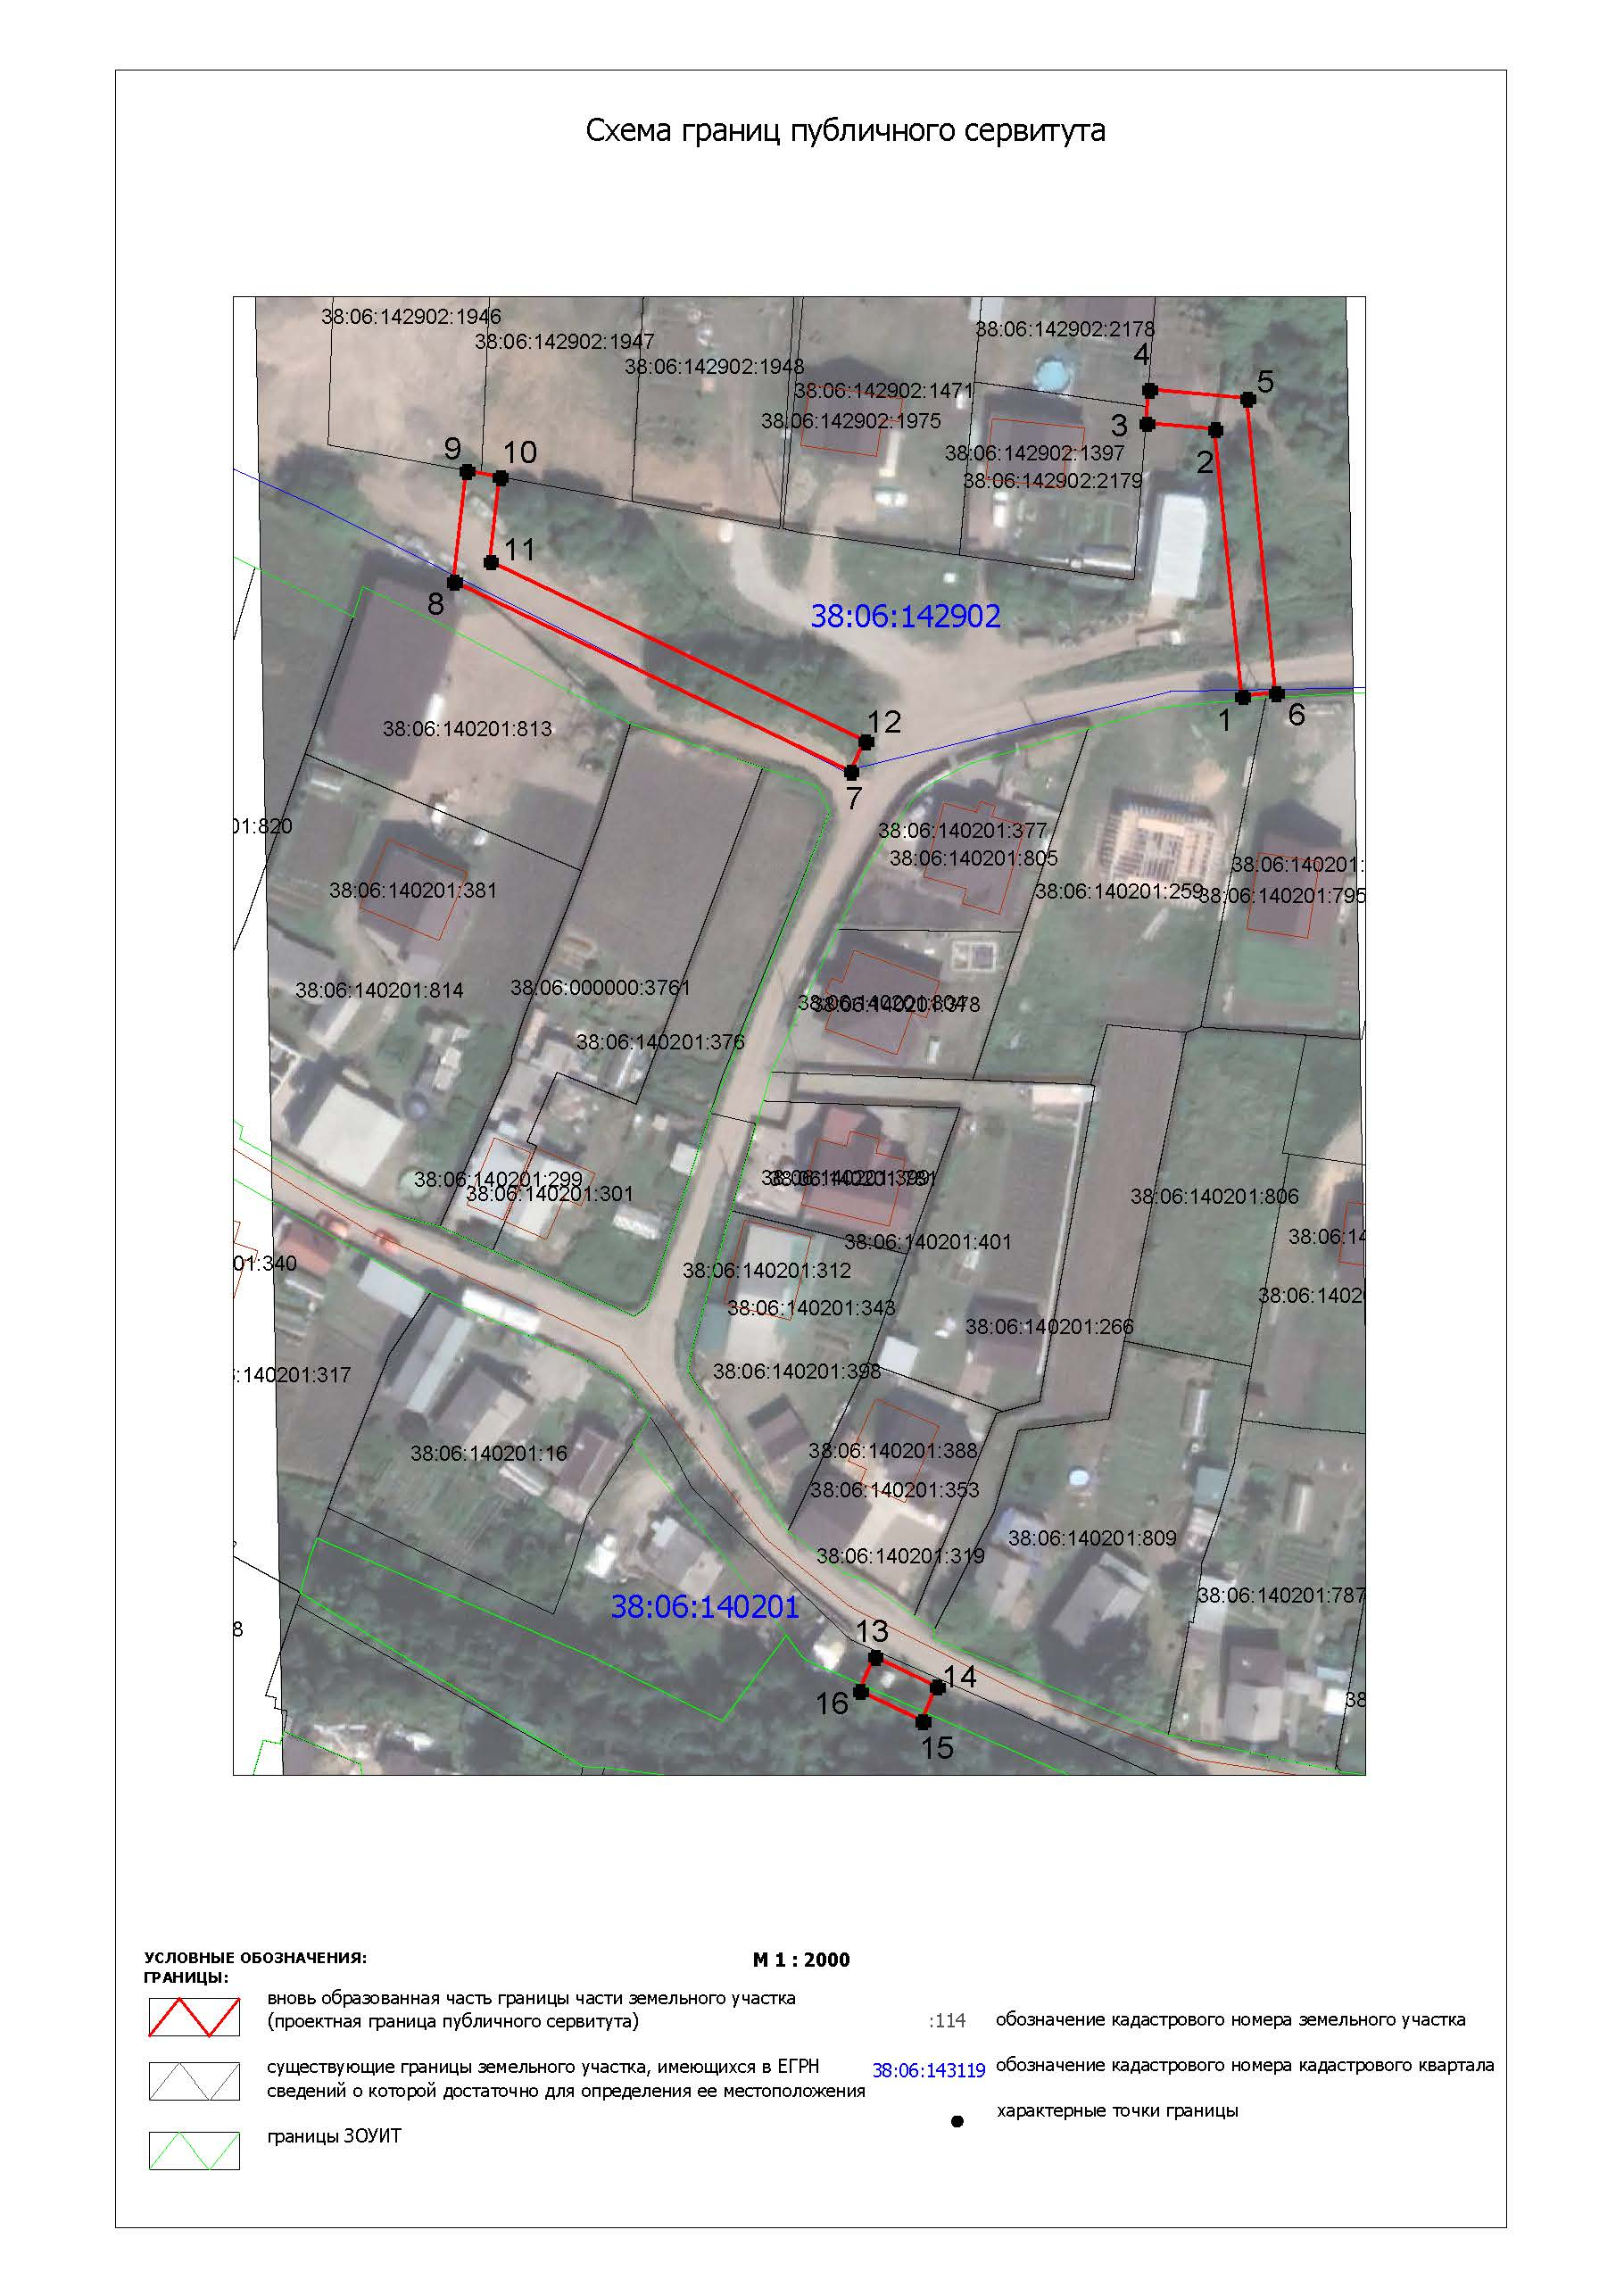
Заместитель Мэра по жизнеобеспечению Ю.Р. Витер

